海星育数字化V1.0管理平台

技
术
方
案

二〇二四年二月

目录
一、 总体设计 1
1.1 建设目标 1
1.2 需求分析 1
1.2.1 功能需求 1
1.2.2 性能需求 1
1.3 总体设计原则 2
1.4 系统体系结构 3
1.5 技术路线 5
1.5.1 WXML技术 5
1.5.2 JavaScript技术 6
1.5.3 Spring Boot框架 7
1.6 系统功能框架 8
1.7 系统功能设计 9
1.7.1 雪票小程序 9
1.7.2 核销小程序 11
1.7.3 管理后台 11
二、 系统接口设计 13
2.1 设计原则 14
2.2 外部接口 14
三、 培训和售后服务 15
3.1 培训方案 15
3.2 售后服务 15
四、 项目进度规划 15
五、 交付成果一览 16

总体设计

建设目标
当前西山体育公园信息化系统有雪季运营系统，系统主要功能为支撑冬季滑雪门票管理、器材租赁管理、订单管理、核销管理等。且系统的提供商为第三方公司，系统以SAAS模式提供使用。为了支持开展更多业务种类，以及更精细化市场营销，企业需要收集掌控更多用户数据，所以希望建设一套非雪季运营系统，C端用户使用的小程序，并与已有的系统进行集成，打通用户数据，实现统一系统登录等功能。
甲方希望通过本项目的建设，提高信息化和数字化水平，支持甲方开展更多业务，提高工作效率，促进数据分析及营销。

需求分析

功能需求
系统用于满足西山体育公园日常业务运营，提供满足各种业务场景的功能模块，包括非雪季各种业务场景系统管理功能，面向C端用户使用的微信小程序，门票核销的核销客户端。与目前正在使用的雪季运营系统实现系统集成，以实现单点登录、统一门户、统一用户等功能。

性能需求
系统能支持至少5万日活用户,保证系统性能。
系统页面响应时间少于1秒,保证用户体验。
系统支持至少1000用户同时在线,确保高并发性能。
系统能承受每秒3000请求的流量,保证高访问性能。
系统具备水平扩展能力,可以通过增加服务器弹性扩容。
系统数据库查询效率高于100tps,确保数据处理速度。
系统加载时间少于2秒,保证启动速度。
系统内存使用率不超过60%,优化系统资源占用。
系统保证界面流畅运行,无明显卡顿。
网络传输采用合理的压缩算法,确保传输效率。
提供性能监控机制,分析系统的瓶颈。

总体设计原则
- 可靠性原则
可靠性是软件设计中至关重要的原则之一。一个可靠的软件应该能够在各种环境下稳定运行，并且能够正确处理异常情况和错误输入。为了实现可靠性，软件应该进行充分的测试和验证，包括单元测试、集成测试和系统测试等。此外，软件还应该具备容错机制，能够自动检测和修复错误，以保证系统的连续性和稳定性。
- 先进性原则
先进性原则要求软件采用先进的技术和方法进行开发。这包括使用最新的编程语言、框架和工具，以提高软件的性能、功能和用户体验。同时，软件设计应该考虑未来的发展需求，具备良好的可扩展性和可维护性，以便在后续的迭代中能够快速适应变化的需求和技术发展。
- 实用方便性原则
实用方便性原则强调软件的用户界面和交互设计应该简单直观，使用户能够方便地使用和操作软件。用户界面应该符合用户的习惯和预期，提供清晰的指导和反馈信息。此外，软件应该具备良好的可用性，尽量减少用户的学习成本和认知负担，提高用户的工作效率和满意度。
- 经济性原则
经济性原则要求软件开发和维护的成本应该在可控范围内，并且能够为用户提供合理的性价比。为了实现经济性，软件设计应该考虑到资源的有效利用，避免过度设计和不必要的复杂性。此外，软件的部署和维护过程应该尽量简化，减少人力和时间成本。
- 安全性原则
安全性原则要求软件具备一定的安全性，能够保护用户的隐私和数据安全，防止恶意攻击和未经授权的访问。为了实现安全性，软件应该采取一系列的安全措施，包括身份认证、权限控制、数据加密等。此外，软件的设计应该遵循安全编码规范，避免常见的安全漏洞和风险。
- 标准性原则
标准性原则要求软件遵循相关的标准和规范，以确保软件的互操作性和可扩展性。这包括遵循通用的数据交换格式、接口标准和编码规范等。通过遵循标准，软件可以与其他系统进行集成和交互，提高系统的灵活性和适应性。
- 开放性原则
开放性原则要求软件具备一定的开放性，能够与其他系统进行集成和交互，以满足用户的多样化需求。开放性通过采用开放的API、插件机制或微服务架构等方式实现。通过开放性，软件可以与第三方应用和服务进行无缝连接，提供更多的功能和价值给用户。

系统体系结构
系统按照功能划分为展示层、应用服务层、数据层、数据库、基础设施等不同的层次，各个层次高内聚、低耦合，使系统的开发、维护和升级更加灵活方便，同时也提供了系统的可扩展性和高效的集成能力。
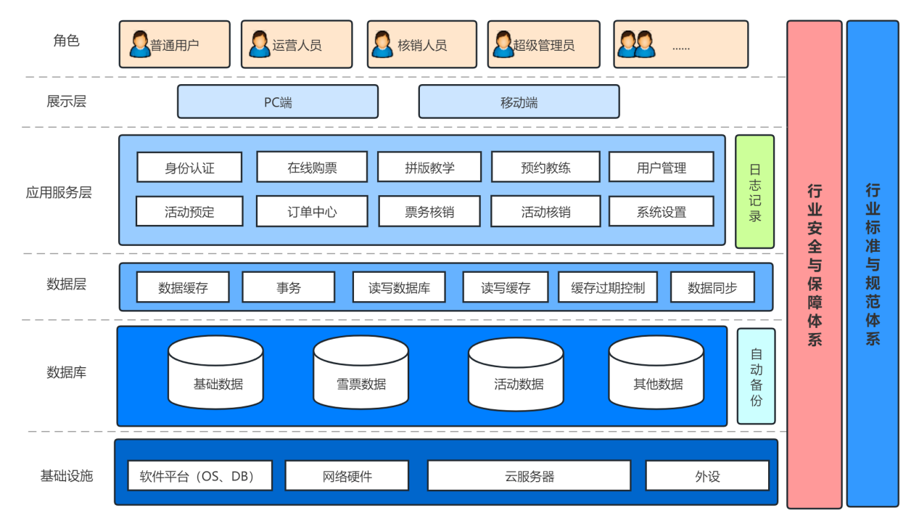
图1-1 系统总体结构图
1. 基础设施
基础设施包括软硬件设备，统筹利用现有计算、存储和网络资源，为平台提供软硬件基础支撑能力。主要包括软件平台（操作系统、数据库软件），网络硬件、云服务器以及外设等。
2. 数据资源
根据平台对数据资源的需求，划分为基础数据库、雪票数据库、活动数据库等。
3. 数据层
对基础数据及和各类业务数据进行读写操作及缓存操作。
- 应用服务层
应用服务层实现了系统各应用模块的封装实现，包括身份识别、购票流程、拼版教学、预约教练、用户管理、活动预约、订单管理、票务核销、餐饮核销等。
5. 展示层
系统通过微信小程序移动端及PC端浏览器进行访问。
6. 角色
系统角色包括小程序用户、运营人员、核销人员、系统管理员等。

技术路线
系统采用B/S架构，客户端为微信小程序，服务端采用springBoot框架。非雪季活动小程序开发涉及一系列技术和工具，主要包括前端和后端两个方面，为确保非雪季活动小程序能够有效实现，系统采用了WXML技术、JavaScript技术、Spring Boot框架等。

WXML技术
WXML（WeiXin Markup Language）是微信小程序的一种标记语言，专门用于描述小程序页面的结构。WXML与HTML在语法上有些相似，但是具有一些微信小程序特有的语法和特性。下面将简述WXML的主要特点和用法。
1. 页面结构：WXML主要用于定义小程序页面的结构，包括视图层的组件、元素的布局和排列方式。与HTML类似，WXML使用标签来表示不同的元素，如'view'、'text'、'image'等，这些标签定义了小程序页面上的各种视觉元素。
2. 数据绑定： WXML支持数据绑定，允许开发者将页面上的数据与JavaScript中的数据进行关联。这样，当数据发生变化时，页面上的对应部分也会相应地更新。数据绑定通过使用双花括号'{{}}'来实现。
3. 列表渲染： WXML支持通过'wx:for'指令来实现列表的渲染，类似于JavaScript中的循环。这使得开发者能够方便地遍历数组或对象，动态生成页面内容。
4. 条件渲染： WXML通过'wx:if'和'wx:else'来实现条件渲染。这允许根据某个条件决定是否渲染某一部分内容。
5. 事件绑定： WXML支持事件绑定，可以通过'bind'和'catch'关键字将页面上的事件与JavaScript中的函数进行关联。
6. 模板引入： WXML支持通过'<template>'标签引入模板，提高代码的重用性。模板可以包含结构和样式，并在多个页面中复用。
7. 富文本支持： WXML支持富文本的显示，可以通过'<rich-text>'标签来呈现包含样式的文本，支持部分HTML标签和样式。

JavaScript技术
JavaScript是一种多用途、高级、动态脚本语言，用于构建交互式的网页和应用程序。以下是JavaScript技术的一些主要特点：
1. 动态性（Dynamic）： JavaScript是一种动态语言，允许在运行时改变变量类型、添加或删除属性，以及修改对象结构。这种灵活性为开发者提供了更大的自由度。
2. 弱类型（Weakly Typed）： JavaScript是一种弱类型语言，变量的数据类型可以动态改变，不需要显式地声明数据类型。这种灵活性允许变量在运行时自动转换类型，但也可能导致类型相关的问题。
3. 面向对象（Object-Oriented）： JavaScript是一种基于原型的面向对象语言。对象可以通过原型链继承属性和方法。ES6引入了类（class）的概念，提供更传统的面向对象编程风格。
4. 事件驱动（Event-Driven）： JavaScript是事件驱动的语言，通过监听用户交互或其他事件来触发相应的操作。这使得JavaScript广泛用于处理用户界面交互和动态内容加载。
5. 异步编程（Asynchronous Programming）： JavaScript通过回调函数、Promise、async/await等机制实现异步编程，允许在执行某些操作时不阻塞后续代码的执行，提高程序的响应性。
6. 客户端脚本语言（Client-Side Scripting）： JavaScript主要用于客户端脚本，运行在用户的浏览器中。它可以修改DOM（文档对象模型）以改变页面内容，响应用户交互，以及通过AJAX进行异步通信。
7. 跨平台性（Cross-Platform）： JavaScript是一种跨平台的脚本语言，可以在不同的操作系统和设备上运行。这使得使用JavaScript开发的应用具有较好的可移植性。
8. 开放性和生态系统（Open and Ecosystem）： JavaScript拥有一个庞大的开源生态系统，涵盖了各种库、框架和工具。这些工具丰富了JavaScript开发者的工作，提供了丰富的解决方案。
9. 丰富的第三方库和框架（Rich Third-Party Libraries and Frameworks）： 有许多优秀的第三方库和框架，如React、Angular、Vue等，提供了丰富的功能和工具，简化了开发复杂应用的难度。
10. 脚本语言特性（Scripting Language Features）： JavaScript具有脚本语言的特性，不需要编译，可以直接嵌入到HTML中。这种特性加速了开发迭代和调试的过程。

Spring Boot框架
Spring Boot是一个基于Spring框架的开发模式，用于简化和加速Java应用程序的构建和开发。以下是Spring Boot的一些技术特点：
1. 简化配置： Spring Boot采用约定大于配置的理念，通过提供默认的配置，减少了开发者对项目的手动配置需求。这使得开发者可以更专注于业务逻辑的实现而不必过多关心底层配置。
2. 内嵌式容器： Spring Boot提供了内置的Servlet容器，如Tomcat、Jetty和Undertow，使得应用程序可以以独立的方式运行，无需外部容器。这简化了部署和维护的过程。
3. 自动化配置： Spring Boot具有自动配置的能力，根据项目的依赖和环境，自动完成一些常见的配置。这样一来，开发者可以更轻松地集成第三方库和框架，而无需手动配置。
4. 快速开发： Spring Boot提供了一系列快速开发的特性，包括快速原型开发、内置的开发工具和热部署功能，加速了开发、测试和调试过程。
5. 集成Spring生态系统： Spring Boot与Spring框架紧密集成，包括Spring MVC、Spring Data、Spring Security等，开发者可以方便地使用Spring框架的各种功能。
6. 微服务支持： Spring Boot天然支持微服务架构，通过Spring Cloud项目，可以构建和部署分布式系统，包括服务发现、配置中心、负载均衡等。
7. 全面的监控和管理： Spring Boot提供了Actuator库，它包括了多个端点（endpoints）用于监控和管理应用程序，包括健康检查、性能指标、配置信息等。
8. 丰富的扩展性： Spring Boot具有丰富的插件和扩展机制，允许开发者通过自定义注解、扩展点等方式对框架进行定制，以满足特定需求。
9. 嵌入式数据库支持： Spring Boot支持嵌入式数据库，例如H2、HSQLDB，这使得在开发和测试阶段无需配置外部数据库，提高了应用程序的可移植性。
10. 自带开发工具： Spring Boot提供了一些便捷的开发工具，如Spring Boot CLI和Spring Boot Initializr，可以帮助开发者更轻松地初始化和创建Spring Boot项目。

系统功能框架
非雪季活动小程序由三部分组成，分别是雪票小程序、核销小程序和管理后台。
软件结构如下图所示。
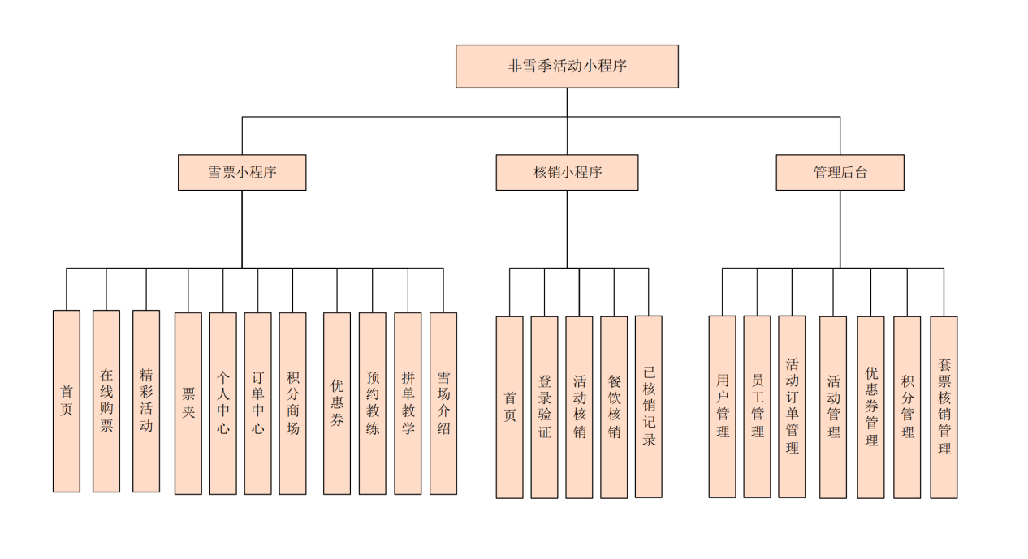
图 1-2 系统平台设计图

系统功能设计

雪票小程序

主要功能模块描述

首页
- 系统在主页显示轮播图,轮播展示后台维护好的最新或热门活动
- 系统在主页推荐热门活动,用户可以点击进入活动详情
- 系统提供频道功能,包括亲子户外、公司团建等频道，用户可以选择感兴趣的频道进入浏览活动，然后赋予更多的管理功能和
- 系统提供精彩活动入口,用户可快速找到精彩活动并参与报名
- 系统显示交通指南与地址、电话、联系方式，方便用户联系雪场进行沟通
- 用户可以查看活动详情、在线报名、收藏、分享活动
- 用户在活动详情页进行在线报名，可以选择人数，添加用户联系方式，支付费用
- 用户报名后，系统通过微信发送活动提醒消息

活动
- 系统显示用户的活动订单列表,可以按最热、最新、我的活动等进行筛选，并可按活动名称进行查询
- 用户可以查看活动详情、在线报名、收藏、分享活动
- 用户在活动详情页进行在线报名，可以选择人数，添加用户联系方式，支付费用
- 用户报名后,系统通过微信发送活动提醒消息

场地
- 系统显示可预定场地列表,包含每个场地详情
- 用户可以在场地详情页进行预定、收藏、分享
- 用户可以在场地详情页选择时间、子场地，进行在线支付
- 用户预定成功后,系统发送确认通知。

订单
- 系统显示用户购买的全部订单信息，分活动票和场地票分别显示，默认进入“待使用”的票，可切换为“已使用”、“已结束”和“全部”票
- 用户可以查看活动/场地订单详情,包含有效日期、票数和核销二维码等信息，核销后的票二维码置为灰色
- 系统提供订单退款功能，用户提出退款申请后，后台审批同意后，退款金额将按原路返回付款账户。提出退款申请的订单，在“我的-活动订单/场地订单-退款”中查看

我的
- 用户可以在“我的”进行登录、完善个人信息等，
- 用户可以在“我的”查看自己的活动订单。
- 用户可以在“我的”查看自己的场地订单
- 用户可以在消息中心查看系统通知
- 用户可以提交投诉与建议
- 用户可以在我的收藏查看收藏的活动和场地

核销小程序

主要功能模块描述

登录
- 系统以手机号和密码登录，手机号为管理员在后台员工管理处维护好的该人员手机号码，系统后台设置默认密码，员工登录后可修改密码
- 系统维持用户登录状态,避免重复扫码

首页
- 系统提供门票扫码核销功能,工作人员可以扫描门票二维码完成核销，也可输入核销码完成核销
- 系统通过票码识别出活动票和场地票，用户可以查看每张门票的购票详情,包括购票人信息、购买渠道等信息
- 系统显示已核销活动门票/场地门票列表,可查看门票编号、核销时间，并点击购票详情查看信息

管理后台

主要功能模块描述

活动管理
- 系统展示活动列表,可以查看每个活动的基本信息
- 系统提供活动搜索功能,可以通过活动名称等搜索过滤活动
- 系统允许管理员删除活动
- 系统能够创建新活动,支持输入活动名称、时间、报名截止时间、人数限制、费用、活动介绍等基本信息
- 系统支持活动发布管理,可以将活动设置为发布（活动上架）或取消发布（活动下架）状态
- 系统允许设置本活动如退款是否需要审核
- 系统支持活动的在线编辑,管理员可以修改活动的相关信息
- 系统允许用户对活动进行评价和点评,审核通过的评价将在小程序显示给C端用户
- 系统允许为活动指定核销员，指定为核销员的员工才能登录核销端小程序，进行本活动的门票扫码核销操作
- 系统支持订单分类管理，可分为活动订单和场地订单，分别在活动管理和场地管理下进行管理
- 系统允许查看活动订单的全部详情,包括买家姓名/手机号、游玩日期、票数、费用、订单状态、票码信息等
- 系统支持活动订单的查询功能,可以查看所有订单或按条件（订单编号、活动名称、买家姓名、手机号）过滤
- 系统可对已发起退款申请的活动订单进行审核,同意退款后，退款金额将按原路返回买家付款账户，并生成相的退款数据。

场地管理
- 系统展示场地列表,可以查看每一个场地的基本信息和子场地情况
- 系统提供场地搜索功能,可以通过场地名称、编号等条件过滤场地信息
- 管理员能够创建新场地,支持输入场地名称、类型、营业时间、营业地点、场地详情、子场地、价格等信息
- 系统支持场地的在线编辑,管理员可以修改场地的相关信息
- 系统提供场地预订看板功能，可以查看任何场地、任何时间的预定情况
- 系统允许管理员对场地进行预定
- 系统允许管理员取消场地的预定
- 系统支持订单分类管理，可分为活动订单和场地订单，分别在活动管理和场地管理下进行管理
- 系统允许查看场地订单的全部详情,含散客预订和管理员预订，包括预定人信息、使用日期、付款金额等
- 系统支持场地订单的查询功能,可以查看所有订单或按条件（订单编号、场地名称、买家姓名、手机号）过滤
- 系统可对已发起退款申请的场地订单进行审核,同意退款后，退款金额将按原路返回买家付款账户，并生成相应退款数据

员工管理
- 系统可展示员工列表,可以查看所有员工的基本信息
- 系统允许删除员工
- 系统可新增、维护员工信息,包括姓名、联系方式、所属部门等

用户管理
- 系统允许展示用户列表，为防止数据量过大影响性能，默认工作区为空。点击“全部用户”查看系统全部用户列表
- 系统允许通过姓名、手机号查询用户
- 可以查看用户的订单信息

统计分析
- 系统能够按设定好的时间周期（本日、本月度、本季度、本年度）进行销售数据（出票数、退票数、营业额、退票额、实收、入园人数）的统计分析,并生成报表

系统管理
- 系统允许管理首页内容，设置轮播图图片及链接，预览轮播效果并发布，显示于C端小程序首页
- 系统保存操作日志，记录用户在系统中的各项操作活动，以备安全监控和信息追溯

系统接口设计
接口设计用于规范可视化系统组件定义，明确系统或服务之间的交互方式，促进系统软件的解耦和整合。通过基于组件重构的软件接口设计，提供稳定的调用方式，提高了系统功能的开发效率、降低错误率，保证了系统的高复用性和可扩展性。

设计原则
系统软件接口设计的原则如下：
1. 易用性原则：设计简单、直观、易于理解和使用的接口，使用户能够方便地操作和获取所需信息。
2. 可扩展性原则：考虑未来的需求和功能拓展，设计可灵活扩展的接口，以支持系统的演化和增加新的功能。
3. 效率性原则：设计高效的接口，减少不必要的数据传输和计算量，提高系统的响应速度和处理效率。
4. 一致性原则：保持接口设计的一致性，统一命名、参数和返回值的规范，使用户能够快速理解和使用不同接口。
5. 可靠性原则：确保接口设计的稳定性和可靠性，减少错误和异常的发生，提供良好的错误处理机制和异常反馈。
6. 兼容性原则：考虑不同系统和平台之间的兼容性，设计通用的接口，以便在不同环境中使用和集成。
这些原则可以指导系统软件接口的设计，使接口具备易用性、可扩展性、效率性、一致性、可靠性和兼容性等特点，从而提高系统的交互性和整体表现。

外部接口
1. 外部数据输入接口：用于接收外部数据的接口，用于从外部系统或其他数据源接收数据，并将其传递给可视化软件系统进行处理或可视化展示。
2. 系统数据输出接口：用于向外部系统或设备输出数据的接口，用于将可视化结果传输给外部系统或导出数据到外部存储设备。
3. 通信接口：用于与其他系统或组件进行通信和数据交换的接口，用于与远程系统进行通信或数据传输。

培训和售后服务

培训方案
提供1次技术培训，包含开发环境部署、二次开发包使用、开发程序部署等内容。对维护相关技术人员提供现场培训或其它方式培训，使受培训人员在培训后能独立完成相应的技术工作。对技术人员进行系统的总体架构、网络环境、系统接口、开发平台、系统管理维护、配置、备份、安全管理、业务流程、用户操作训练、常见问题处理方法等方面的培训，确保维护技术人员能独立完成系统运行相关的技术工作。

售后服务
项目验收通过后，提供为期一年的免费质保，对交付程序在使用过程中出现的问题进行无条件修复。服务方式包括：电话、邮件及现场支持，现场支持按需提供。服务内容主要包括：上线保障、系统及软件升级服务、错误修正、技术咨询、应急响应、按需现场支持服务等。
承诺提供全7×24小时电话技术支持和保修，电话支持无法解决的问题承诺4小时响应，24小时以内到达用户现场，保证到达现场后24小时内解决故障。

项目进度规划
在不受相关因素的影响下，进度如下：
表4-1 项目进度计划表
工程阶段 | 完成日期
需求分析 | 合同签订之日起10日内
系统研发 | 合同签订之日起40日内
系统联调及测试 | 合同签订之日起50日内
现场测试上线 | 合同签订之日起60日内
项目交付 | 合同签订之日起90日内

交付成果一览
向甲方交付成果如下：
表5-1 交付成果清单
序号 | 软件/报告名称 | 介质 | 数量
1 | 软件安装包及源代码 | DVD光盘 | 1
2 | 数据库设计文档 | DVD光盘 | 1
3 | 系统部署文档 | DVD光盘 | 1

